

КРАТКИЙ ОБЗОР СОСТОЯНИЯ
ЦЕМЕНТНОЙ ПРОМЫШЛЕННОСТИ РОССИИ
Июль 2010 года

Цемент – один из важнейших строительных материалов. Его применяют для производства бетонов, бетонных и железобетонных изделий, строительных растворов, асбестоцементных изделий.
Еще два года назад цементный бизнес в России считался одним из самых перспективных: на волне повсеместного подъема строительства, спрос, а соответственно, и цены на цемент росли высокими темпами.
В 2005 году стоимость цемента в России увеличилась на 44%, в 2006 на 50%, а в 2007 на 65%. Но период благоденствия цементников оказался коротким: финансовый кризис «заморозил» множество девелоперских проектов в России, что в свою очередь привело к резкому снижению потребления цемента.
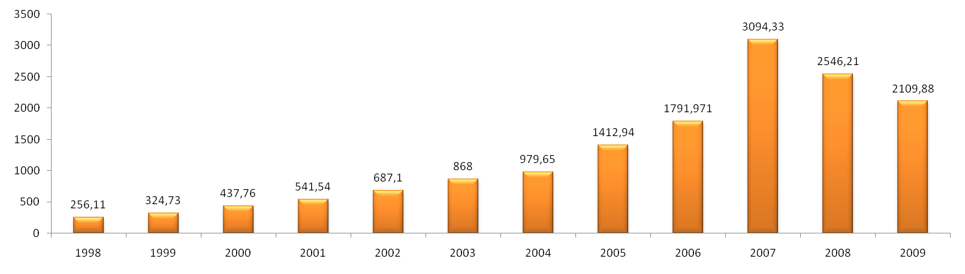
Рис. 1. Средние цены производителей цемента по Российской Федерации, рублей.
В 2009 году 80% строек в России оказались заморожены, в связи с этим на рынке основных строительных материалов наметились две тенденции: замедление спроса и падение цен и, как следствие, снижение платежеспособности застройщиков.
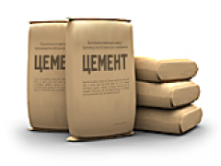
Производство практически во всех сегментах рынка осталось на низком уровне. Спрос на кирпич, цемент, стекло, кровельные материалы поддерживалось за счет растущего малоэтажного сегмента.
Спрос на рынке цемента. Потребление цемента в России за период с 2002 по 2008 год увеличилось на 62,6% и достигло 59,9 млн. тонн в год. Наибольшие темпы роста потребления данной продукции в России наблюдались в 2004 и 2006 – 2007 годах (более 113% к уровню предыдущего года), что было связано с увеличением объемов строительно – монтажных работ в стране.
Однако в 2008 году было отмечено существенное падение темпов роста потребления цемента, связанное со снижением темпов роста строительства в стране в условиях финансового кризиса.
В 2009 году ситуация на цементном рынке еще более усугубилась. Объем потребления цемента в России в 2009 году снизился на 26,8% по сравнению с 2008 годом до 43,9 млн. тонн. При этом в 2009 году объем производства цемента в стране вновь превысил объем его потребления.
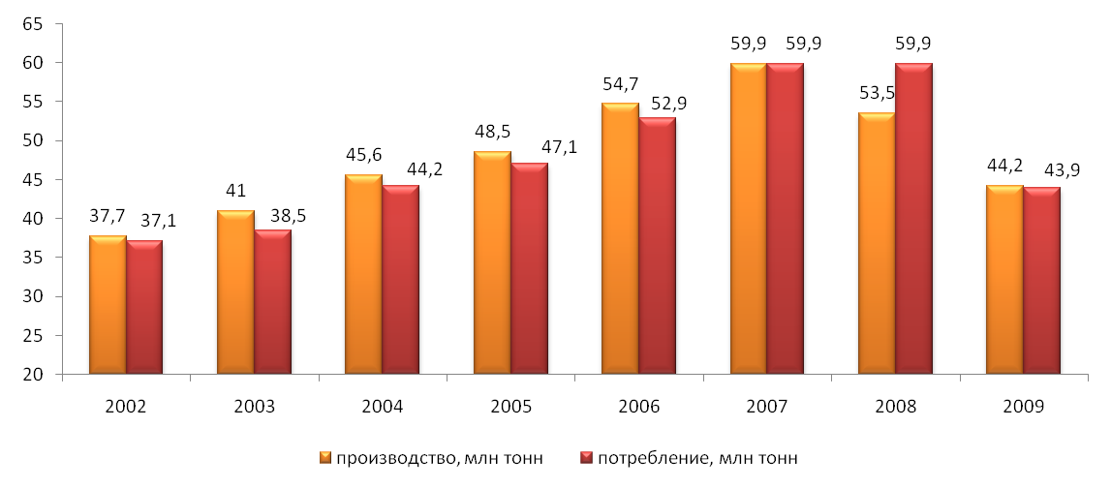
Рис. 2. Соотношение производства и потребления цемента в России.
Потребление цемента в различных регионах России довольно неравномерно. Так, по итогам 2009 горда около трети от общего объема, потребленного в России цемента, пришлось на долю Центрального федерального округа, в то время как на долю Дальневосточного округа пришлось всего 4% общероссийского потребления данной продукции.
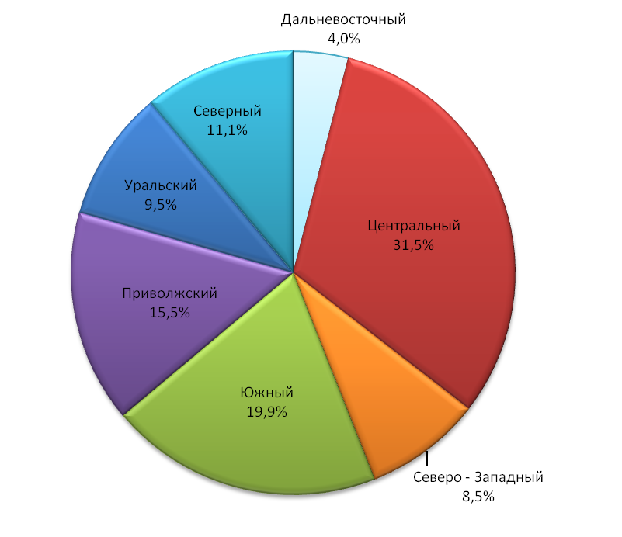
Рис. 3. Региональная структура потребления цемента в России в 2009 году.
Среди субъектов Российской Федерации основным рынком сбыта цемента на протяжении последних четырех лет остаются Москва и Московская область, где реализуется свыше 20% продукции. Однако необходимо отметить, что доля поставок цемента в Московский регион на протяжении последних трех лет постоянно снижается. На втором месте находится Краснодарский край, на долю которого в 2009 году пришлось 6,7% общероссийского потребления цемента. Третье место по объемам потребления цемента в 2009 году заняли Санкт – Петербург и Ленинградская область. По оценкам экспертов, в этих регионах было использовано примерно 2,8 миллиона тонн цемента, что составило около 6,3% общероссийского потребления. Еще в девяти российских регионах в 2009 году потреблялось свыше 1 миллиона тонн цемента в год.
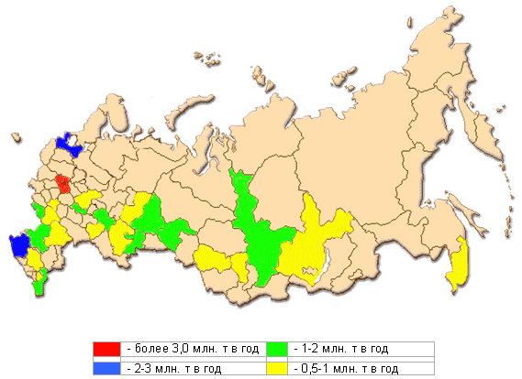
Рис. 4. Основные регионы потребления цемента в 2009 году.
Следует отметить, что региональная структура потребления цемента в 2009 году претерпела изменения. На фоне существенного сокращения доли потребления цемента в Центральном (1,6 процентных пункта), Северо – Западном и Уральском (по 1 процентному пункту) федеральных округах, в прошедшем году был отмечен рост доли потребления в Южном (4 процентных пункта) и Дальневосточном (0,1 процентных пункта) округах, что во многом связано со строительством объектов зимней олимпиады в Сочи и объектов саммита АТЭС во Владивостоке.
Предложение на рынке цемента. Сегодня рынок цемента одна из самых проблемных областей в сфере строительного комплекса. Если еще несколько лет назад можно было говорить о времени острого дефицита цемента, то сегодня производство практически встало. В 2008 году еще были надежды на увеличение выпуска, но уже к концу года от запланированных цифр пришлось отказаться: отрицательная разница составляла около 700 – 900 тонн ежемесячно.
Производство цемента в России только в первом полугодии 2009 года сократилось на 28,6% по сравнению с аналогичным периодом 2008 года, до 19,3 млн. тонн.
В целом в 2009 году падение выпуска цемента составило свыше 15%: потери в темпах производства сохранялись в течение всего года, поэтому максимальный объем производства цемента (если придерживаться традиционной линии сезонности) в 2009 году составил примерно 50 млн. тонн.
Крупные предприятия рассчитывали и рассчитывают на государственную поддержку, которая может выражаться как в виде финансирования из бюджета, так в стимулировании строительства путем активизации социальных программ.
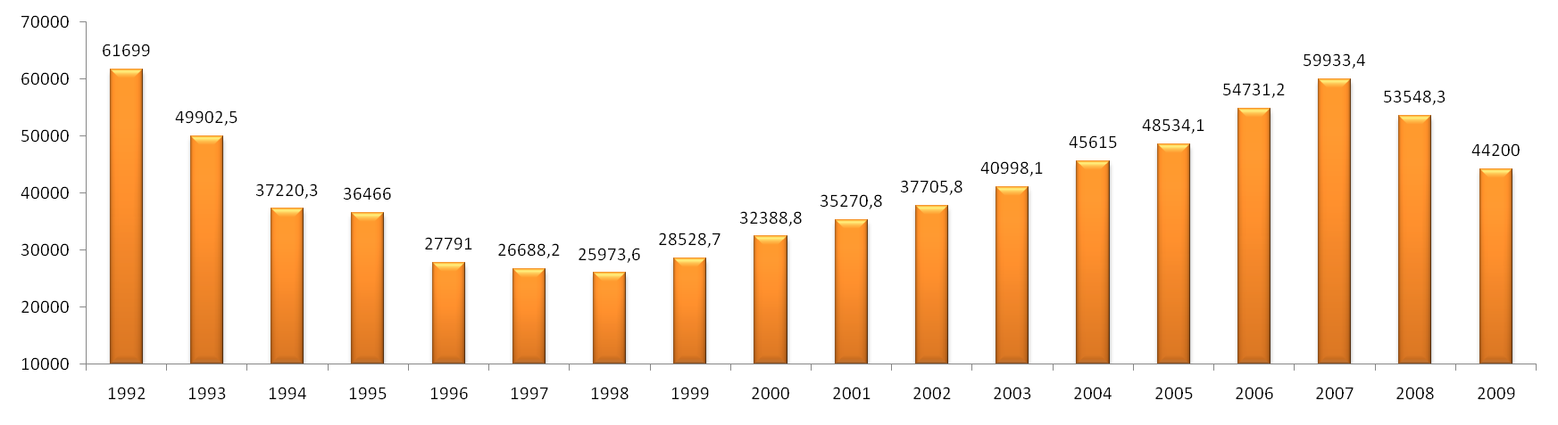
Рис. 5. Динамика производства цемента в России, тыс. тонн.
В настоящее время для отрасли характерен переизбыток мощностей. В ближайшие два года ситуация может усугубиться введением новых заводов, чье строительство уже нельзя остановить.
По данным Федеральной службы государственной статистики, в 2009 году выпуск цемента в России осуществлял 51 цементный завод. Объем производства цемента в России увеличился за период с 2002 по 2007 год в 1,6 раза и в 2007 году достиг 59,9 млн. тонн.
При этом средняя загрузка производственных мощностей цементных предприятий превысила 75%. В 2008 году впервые за последние десять лет в стране было отмечено сокращение объемов производства цемента. Его выпуск по итогам года составил всего 53,5 миллиона тонн (89,4% к уровню предыдущего года).
Столь существенное падение объемов производства было вызвано несколькими факторами. В начале 2008 года в связи с отменой таможенных пошлин на импортируемый цемент, объем его ввоза в страну из Турции и Китая увеличился в несколько раз по сравнению с предыдущим годом.
Существенный поток дешевой продукции привел к значительному падению спроса на отечественный цемент и общему снижению рыночных цен на него. Во втором полугодии 2008 года негативное влияние на российскую цементную отрасль оказал и мировой финансовый кризис.
Дефицит кредитных ресурсов привел к замораживанию многих строительных объектов в стране и значительному падению спроса на цемент со стороны предприятий строительного комплекса.
По итогам 2009 года ситуация с производством цемента в стране еще более усугубилась. Объем производства этой продукции составил всего 44,3 млн. тонн цемента (82,7% к аналогичному периоду предыдущего года). То есть по объему производства цемента Россия отброшена примерно на пять лет – на уровень 2004 года.
Основные производители цемента в России. Рассматривая производство цемента в России, следует отметить крайнюю неоднородность распределения производственных мощностей по территории страны. Наибольшая концентрация заводов наблюдается в европейской части России.
По итогам прошедшего года на территории европейской части страны было произведено около 32 миллиона тонн цемента или 72,2% от общероссийского выпуска этой продукции.
В 2009 году на фоне общероссийского падения объемов выпуска цемента во всех федеральных округах отмечалось сокращение его выпуска.
Наибольшее снижение объемов производства было зафиксировано в Дальневосточном (– 45,2% к уровню 2008 года), Северо – Западном (– 33,2%) и Сибирском (– 33,1%) федеральных округах. Наименьшее падение объемов производства цемента зафиксировано в Южном федеральном округе – всего (– 0,7%) к уровню 2008 года.
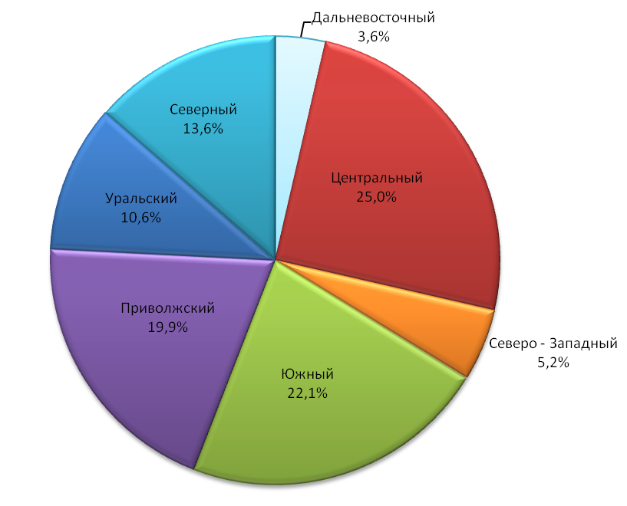
Рис. 6. Региональная структура производства цемента в России в 2009 году.
Следует отметить, что в 2009 году лишь в пяти из 33 регионов страны, в которых расположены цементные заводы, было отмечено увеличение выпуска цемента. Лидером по росту производства цемента по итогам 2009 году стали Самарская и Брянская области, а также Республика Карачаево – Черкесия. Наибольшее падение объемов выпуска этой продукции отмечено в Пермском крае, Приморском крае и Еврейской автономной области.
Основных производителей цемента, играющих заметную роль на российском цементном рынке, можно разделить на три группы:
- российские холдинги, объединяющие несколько заводов;
- крупные российские заводы – производители цемента, пока еще не входящие в состав промышленных групп;
- зарубежные холдинги, присутствующие на российском рынке.
К наиболее крупным российским холдингам относятся «Ероцемент груп» и «Сибирский цемент». Крупные зарубежные производители цемента на российском рынке представлены компаниями «Lafarge», «Holcim» и «Heidelberg». Российские заводы, не интегрированные в состав промышленных групп, как правило, характеризуются небольшими объемами производства, исключение составляют ОАО «Новоросцемент» и ОАО «Мордовцемент».
Холдинг «Евроцемент груп» – международный вертикально интегрированный промышленный холдинг по производству строительных материалов: цемент, бетон, щебень. Холдинг входит в восьмерку крупнейших цементных компаний мира и объединяет 16 цементных заводов полного цикла в России, на Украине и в Узбекистане, заводы по производству бетона, ЖБИ и карьеры по добыче нерудных материалов, компании, специализирующиеся в сфере промышленного строительства.

Производственная мощность Холдинга – 37,5 млн. тонн цемента, 10 млн. м³ бетона в год.
По данным Федеральной службы государственной статистики за 2009 год, на территории России произведено 44,3 млн. тонн цемента, что на 17% меньше, чем в 2008 году. Из всех цементных компаний только крупнейший игрок рынка «Евроцемент груп» сохранил объемы производства на уровне предыдущего года — 15,42 млн. тонн (в 2008 году – 15,46 млн. тонн) – и за счет снижения производства у других игроков увеличил свою долю рынка почти до докризисных показателей – 35% (в 2007 году – 39%). Больше всего из – за падения объемов строительства пострадали заводы, работающие в Сибири и на Урале: «Сибцемент» произвел 66%, а «Dyckerhoff» – 59% от объемов 2008 года.
Компания «РАТМ цемент» произвела 75% объема предыдущего года (1,375 млн. тонн). В лучшем положении оказались компания «Вита – Лайн» (3,328 млн. тонн – 89% от объема производства 2008 года) и ОАО «Серебряковцемент» (3,062 млн. тонн – 92%).
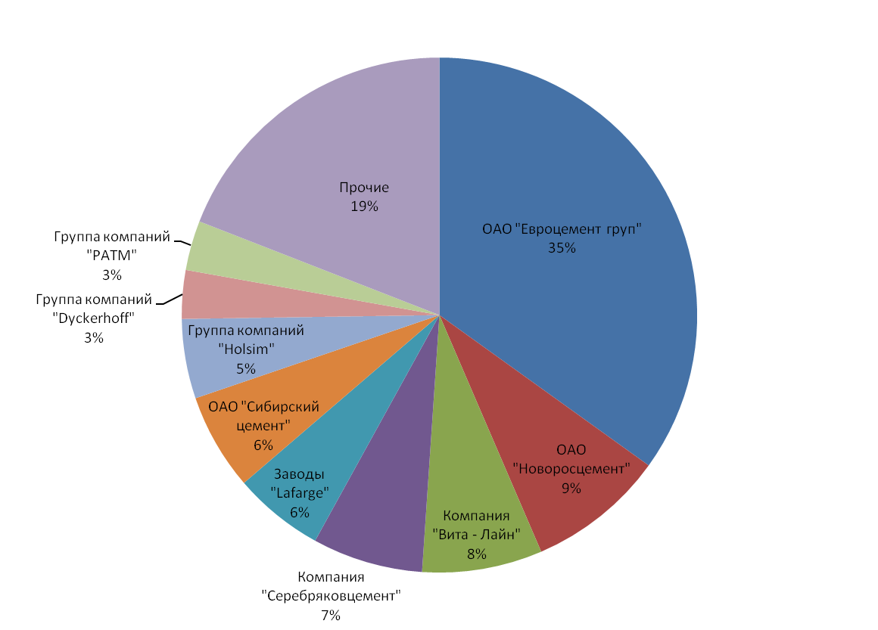
Рис. 7. Доли предприятий – производителей цемента в России
в общем объеме производства в 2007 году.
Эксперты надеются, что в 2010 году объем рынка сохранится на уровне 2009 года или будет на 2 – 3 млн. тонн выше. Участники рынка прогнозируют, что в текущем году конкуренция на рынке должна усилиться за счет ввода в действие нескольких новых заводов, работающих по более экономичному сухому способ – это завод в Новотроицке, который строит «Металлоинвест» Алишера Усманова, завод в Ленинградской области Группы ЛСР, «Щуровский цемент» компании Holcim и «Серебрянский цемент» «Базэлцемента» общей мощностью около 5,5 млн. тонн.
Импорт на рынке цемента. Что же касается импорта, то до 2006 года его присутствие было практически незаметно на российском рынке. Однако в период 2006 – 2008 годов импортные поставки стали увеличиваться в арифметической прогрессии – в 4 раза ежегодно.
Если в 2004 – 2005 годах доля импортного цемента на рынке составляла 0,5%, то в 2008 году – уже 12%. Считается, что в 2008 году решающую роль сыграла отмена импортных пошлин на ввоз цемента в страну, которая действовала неполный год. До отмены ее размер составлял 5%.
Больше всего в Россию ввозится турецкого цемента. В 2008 году доля Турции в общем объеме поставок заняла почти половину. Практически весь турецкий цемент идет в Южный федеральный округ, в том числе на строительство олимпийских объектов. Увеличивает свое присутствие и Китай, на долю которого в 2008 году пришлось 15%. Чуть меньше пришлось на Молдавию – почти 11%. А вот Украина за последние годы окончательно потеряла позицию лидера.
Если в 2006 году украинский цемент занимал больше 60% в импортном потоке, то теперь – чуть больше 5%. Зато украинские поставки отличаются завидной стабильностью – 400 тысяч тонн ежегодно. В предыдущие годы заметную роль играли также страны Балтии.
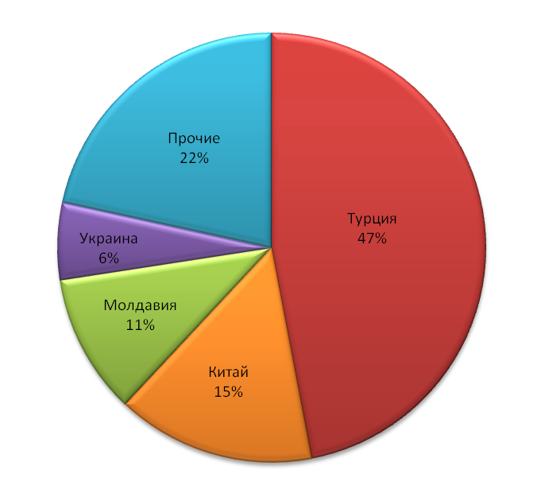
Рис. 8. Распределение импорта цемента в Россию по странам, 2008 год.
По итогам 2008 года в Россию было поставлено 7 миллионов тонн импортного цемента и примерно 600 тысяч тонн клинкера, являющего сырьем для производства цемента. Они фактически забрали 12 – 14% объемов ежемесячной загрузки российских цементных заводов. Поскольку финансовый кризис ударил в первую очередь по развитым странам – по США, Испании и т.д., то импортеры, поставлявшие ранее туда цемент, уже в 2008 году искали любые рынки, чтобы отгрузить свою продукцию. А в России в 2008 году был очень неплохой рынок – 61 миллион тонн цемента.
В условиях экономического кризиса импорт цемента в Россию существенно снизился. Причиной тому стало, прежде всего, падение спроса на цемент, вызванное кризисом в строительной отрасли. Кроме того, с целью поддержки отечественных производителей сегодня снова введена таможенная пошлина на ввоз цемента в Россию, что так же повлияло на снижение активности иностранных игроков.
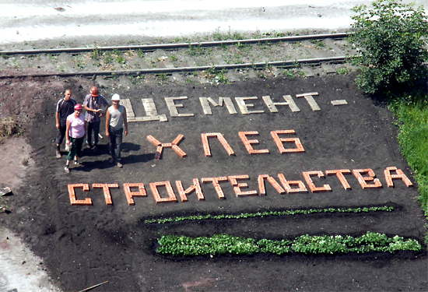
Негативные факторы на рынке цемента. В ближайшей перспективе на российском рынке цемента будут действовать следующие сдерживающие развитие факторы:
- Недостаточная разработка новых месторождений цементного сырья на территории России.
По подсчетам экспертов, дефицит цемента в России к 2014 году может достигнуть от 10 до 30 млн. тонн, а на настоящий момент из – за сокращения спроса профицит составляет 20 млн. тонн.
Таблица 1
Прогнозируемый дефицит цемента в России к 2014 году
Прогноз крупных игроков цементного рынка | Дефицит цемента к 2014 году
По данным компании «Интеко» | 33 млн. тонн
По данным компании «Сибирский цемент» | 15 млн. тонн
По данным компании «Базэлцемент» | 10 млн. тонн
Одной из основных причин низких темпов освоения новых месторождений является неурегулированность правовых вопросов, связанных с использованием земель месторождений. Также освоению новых месторождений мешают дорогостоящее подключение к энергосетям, недостаток спецоборудования и транспорта.
- Низкий уровень современного оборудования на цементных заводах России.
Большинство цементных заводов в России требуют серьезного переоснащения для соответствия современным стандартам производства. Так, по данным холдинга «Евроцемент груп», российским производителям цемента, чтобы стать конкурентоспособными, необходимо до пяти лет на введение новых заводов, технологически соответствующих современным требованиям.
Без модернизации заводы не смогут по себестоимости конкурировать с импортными производителями. Но средства на модернизацию производства и строительство новых заводов производителям цемента в условиях кризиса стало привлекать чрезвычайно сложно. Спасти их в этой сложной ситуации может только поддержка государства.
- Высокая степень внешнего «давления» со стороны импортных производителей цемента.
Основные импортеры – поставщики цемента в Россию в настоящий момент обладают избытком цемента на своей территории в размере 40 млн. тонн.
Без сдерживания пошлинами импортный цемент в настоящее время составляет серьезную конкуренцию отечественной продукции.
Ухудшение ситуации на рынке строительных материалов может привести в ближайшем будущем к кризису на всем строительном рынке России. Когда придет время размораживать строительные проекты, потребуется возобновлять объемы строительства, а без поставок цемента это невозможно.
ВЫВОДЫ и ПРОГНОЗЫ:
- Отечественные заводы в сегодняшнем их состоянии не способны покрыть весь дефицит цемента в стране, который образуется по прогнозам аналитиков уже через 2 – 3 года. Большинство заводов уже работают на полную загрузочную мощность, а большой износ основных фондов цементных предприятий не позволяет им наращивать объемы производства.
- Для организации конкурентоспособной поставки цемента российскими производителями в отечественной цементной отрасли необходимо устранить большое количество сдерживающих факторов, таких как устаревшее оборудование и неразвитость инфраструктуры добычи сырья.
- Импорт цемента в будущем не способен решить проблему дефицита, но во многом будет способствовать усилению конкуренции на рынке и снижению темпов роста цен. Сейчас доля импорта на отечественном рынке очень мала и составляет 1 – 2%. Единого мнения о том, является ли импортный цемент дешевле, нет, так как по разным оценкам дешевый цемент поступает в Россию в ущерб качеству.
- Основные проблемы, мешающие развитию цементной отрасли в России, – низкая степень автоматизации производственного процесса, сокращение сырьевой базы, отсутствие четкой политики в сфере цементной промышленности и коррумпированность рынка. Отсутствие необходимого количества железнодорожных, речных и морских терминалов по перевалке цемента.
КРАТКИЙ ОБЗОР СОСТОЯНИЯ
ЦЕМЕНТНОЙ ПРОМЫШЛЕННОСТИ РОССИИ
Авторский документ. Подготовила
Савельева Светлана Владимировна


Заместитель Генерального директора
по оценочной деятельности
При использовании обзора в средствах массовой информации (в том числе электронных)
и в коммерческих проектах, ссылка на источник – ЗАО «НижБизнесКонсалтинг»,
ОБЯЗАТЕЛЬНА!
Российская Федерация
город Нижний Новгород
Июль
2010

http://procement.ru/?p=387#more-387
http://www.gks.ru/dbscripts/Cbsd/DBInet.cgi
http://www.spsss.ru/izdat/gazeta/arxiv/march2010/1200 и www.gks.ru
http://www.spsss.ru/izdat/gazeta/arxiv/march2010/1200
http://www.spsss.ru/izdat/gazeta/arxiv/march2010/1200
http://www.spsss.ru/izdat/gazeta/arxiv/march2010/1200
http://news.stroit.ru/v-text/i-12188.html
http://www.vestnik.info/archive/32/article525.html
http://www.spsss.ru/izdat/gazeta/arxiv/march2010/1200
http://www.spsss.ru/izdat/gazeta/arxiv/march2010/1200
http://www.spsss.ru/izdat/gazeta/arxiv/march2010/1200
http://www.eurocement.ru/cntnt/rus/company.html
http://proektoprovod.ru/ryinok-tsementa-podaet-priznaki-zhizni.html
http://www.cementnik.ru/news/101/
http://www.cementnik.ru/news/101/
http://www.cementnik.ru/news/101/
По оценкам некоторых участников рынка, официальная статистика не в полной мере отражает реальные объемы ввоза цемента в страну. В частности, по данным холдинга «Евроцемент», импорт в 2006 году находился на отметке 1,2 млн. тонн и занимал 2% от общего объема, потребляемого в стране цемента, тогда как официальная статистика сообщала о 0,7 млн. тонн импорта.
http://www.stroyka.ru/Rynok/detail.php?ID=36
http://www.stroyka.ru/Rynok/detail.php?ID=36
http://procement.ru/?p=387#more-387
http://www.orsi.su/analytics/articles/?actn=default&sba_unews=view&unews_id=227
http://www.orsi.su/analytics/articles/?actn=default&sba_unews=view&unews_id=227

